明說 | 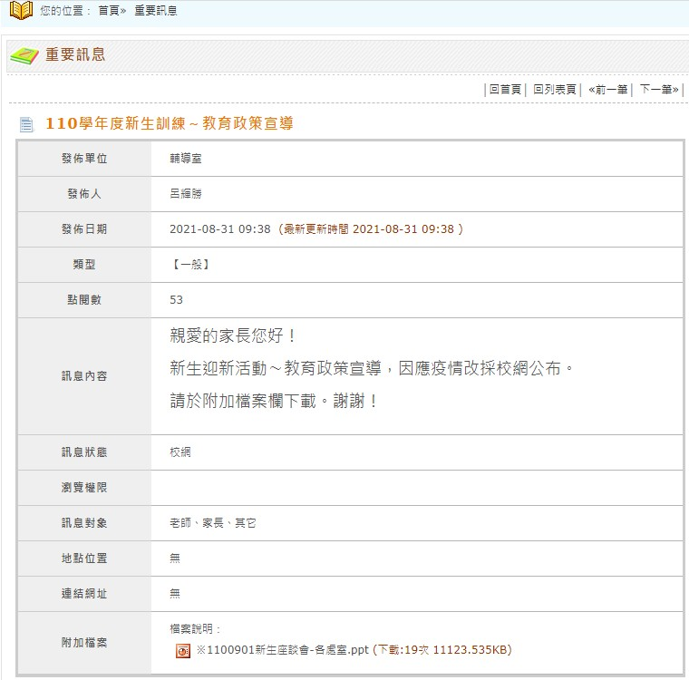
利用新生座談會進行交通安全宣導
 |  | 明說
 |  | 利用新生座談會進行交通安全宣導

